

**PROJETO INTEGRADOR INTERDISCIPLINAR**

**FACULDADE SENAI DE TECNOLOGIA MECATRÔNICA**

**CURSO SUPERIOR DE TECNOLOGIA EM CIÊNCIA DE DADOS**

**ESCOLA SENAI “PAULO ANTONIO SKAF”**

**INVENTARIO DE EMISSÃO DE GASES DE EFEITO ESTUFA E CO2**

**Nome dos Integrantes:**

Abner Siqueira Aprigio Dias 1

Carlos Eduardo Soares 2

Clodoaldo Batista dos Santos 3

Eliane Barbosa dos Santos 4

Mauricio de Almeida Fernandes 5

São Caetano do Sul

2024

Sumário

Resumo 3

Introdução 3

Definição de Abrangência 4

Definição do Período de Referência e Ano-Base 4

Período de Referência (Fronteira Temporal): 4

Ano-Base: 4

Identificação de Fontes e Sumidouros 5

Coleta de Informações 5

Emissões e Remoções 5

Incertezas 5

Apresentação dos Resultados 5

Tabela de Comparação 5

Gráficos 5

Parecer 5

Referências 6

# Resumo

O inventário de gases de efeito estufa (GEE) é uma ferramenta fundamental para a análise e gestão das emissões que contribuem para as mudanças climáticas. Este estudo apresenta a elaboração de um inventário de GEE, com base em dados extraídos de um data lake público, visando fornecer uma avaliação detalhada das emissões em diferentes regiões geográficas e em épocas diferentes.

A metodologia empregada neste estudo consiste na integração e análise de dados provenientes de várias fontes, todas disponíveis em nosso data lake. Esses dados incluem informações detalhadas sobre as emissões de gases de efeito estufa (medidas em toneladas) de diversos países, abrangendo um período extenso de tempo. Decidimos focar especificamente nas emissões ocorridas entre 1970 e 2010. Os países de interesse para este estudo são o Brasil e a Suécia. A escolha desses dois países se deve ao fato de que, até 1980, ambos apresentaram padrões semelhantes de emissões. No entanto, após esse ano, observamos uma divergência significativa: enquanto as emissões do Brasil dispararam, a Suécia conseguiu manter um aumento controlado em suas emissões. Esta análise comparativa oferece uma perspectiva intrigante sobre as políticas e práticas ambientais desses dois países.

A primeira etapa do processo consistiu na extração e pré-processamento dos dados, utilizando técnicas de análise de dados por meio da linguagem de programação python para assegurar a qualidade e a consistência das informações. Em seguida, aplicou-se uma modelagem para calcular as emissões desses gases, logo após isso foi gerado um dataset dos dados mais relevantes e foram plotados gráficos para salientar alguns pontos principais.

Além disso, o estudo destaca a importância do uso de data lakes públicos para a construção de inventários de GEE mais abrangentes e precisos. A capacidade de acessar grandes volumes de dados de diferentes fontes e períodos temporais permite uma análise longitudinal e comparativa das emissões, proporcionando insights valiosos para políticas de mitigação e adaptação às mudanças climáticas.

Em conclusão, o inventário de GEE baseado em dados de um data lake público oferece uma visão abrangente e detalhada das emissões, essencial para o desenvolvimento de estratégias eficazes de redução de GEE.

# Introdução

Os gases de efeito estufa (GEE) são compostos químicos presentes na atmosfera que possuem a capacidade de absorver e emitir radiação infravermelha, um processo essencial para manter a temperatura da Terra em níveis adequados para a vida. Contudo, o aumento das concentrações desses gases, resultante principalmente de atividades humanas como a queima de combustíveis fósseis e o desmatamento, está conduzindo a um aquecimento global preocupante (IPCC, 2021).

A elevação das concentrações de GEE, incluindo dióxido de carbono (CO2), metano (CH4) e óxidos de nitrogênio (NOx), está causando uma série de impactos ambientais e sociais. Desde a era pré-industrial, a temperatura média da superfície terrestre aumentou cerca de 1,1°C, ocasionando mudanças climáticas significativas (NASA, 2022). Este aquecimento está acelerando o derretimento das calotas polares e geleiras, contribuindo para a elevação do nível do mar (IPCC, 2019). Além disso, observa-se um aumento na frequência e intensidade de eventos climáticos extremos, como furacões, secas e inundações (NOAA, 2020). Essas alterações também afetam a biodiversidade, colocando muitas espécies em risco de extinção devido às mudanças em seus habitats naturais (WWF, 2020).

Para enfrentar esses desafios, é essencial gerenciar as emissões de GEE de maneira eficaz. Uma das ferramentas mais importantes para isso são os inventários de emissão, que permitem monitorar com precisão as emissões de GEE, facilitando a elaboração de relatórios e a verificação dos níveis de emissão (UNFCCC, 2015). Ademais, os inventários auxiliam no estabelecimento de metas de redução de emissões, fundamentais para a formulação de políticas climáticas eficazes (IPCC, 2018). Os dados fornecidos por esses inventários são indispensáveis para desenvolver políticas públicas e regulamentações ambientais (EPA, 2021), promovendo transparência e responsabilidade, e incentivando ações concretas para reduzir as emissões de GEE (GHGP, 2015).

# Definição de Abrangência

A abrangência, em termos gerais, se refere aos limites geográficos, temporais e setoriais que o inventário irá cobrir. Ela define quais áreas, períodos e fontes de emissões serão considerados no levantamento dos dados de GEE. Para esse inventário específico, os dados foram obtidos a partir de um data lake público, que é um vasto repositório de informações estruturadas e não estruturadas. Este data lake inclui informações detalhadas sobre as emissões de gases de efeito estufa, organizadas por país e ano. escolha de utilizar um data lake como fonte de dados proporciona uma série de vantagens, incluindo a capacidade de armazenar grandes volumes de dados diversos e a flexibilidade de integrar informações de diferentes fontes e formatos.

**Limite Geográfico:** O inventário analisa os dados das emissões de CO2 do Brasil e Suécia.

O data lake citado pode ser encontrado no link abaixo:

<https://www.kaggle.com/datasets/srikantsahu/co2-and-ghg-emission-data?resource=download>

# Definição do Período de Referência e Ano-Base

## Período de Referência (Fronteira Temporal):

O período de referência é o intervalo de tempo durante o qual as emissões de GEE são quantificadas. Sendo assim, no presente projeto optou-se pelo foco nas emissões compreendidas do ano de 1970 até 2010, tendo em vista a mudança de comportamento dos países ao longo dos anos.

## Ano-Base:

O Ano-Base é o inventário utilizado como referência para acompanhar a evolução das emissões ao longo do tempo. Sendo assim, comparar as emissões e remoções de GEE, utilizou-se como Ano-Base o ano de 1980.

# Identificação de Fontes e Sumidouros

Os dados no data lake abrangem uma variedade de fontes, como energia, transporte, indústria, agricultura e resíduos. Definir claramente estas fontes ajuda a criar um retrato mais completo das emissões de GEE.

# Coleta de Informações

Base de emissão do Brasil e Suécia demonstrando que em 1980 os países cruzaram e começaram a demonstrar comportamentos distintos, as análises foram retiradas a partir do Data lake do Kaggle.

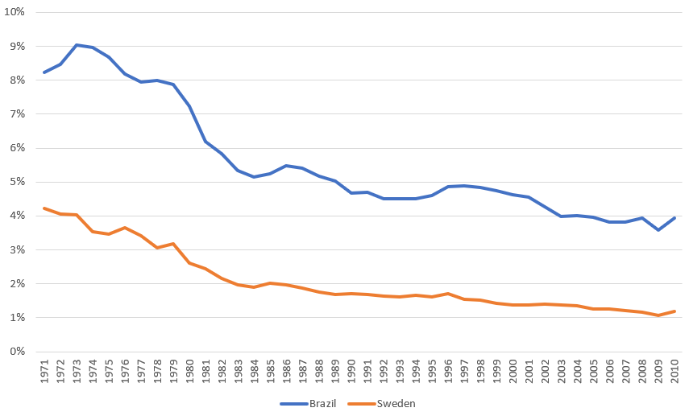

Gráfico 1: Percentual de emissão comparação % de comparação do ano anterior. Fonte:. Site kaggle

# Emissões e Remoções

O carbono, uma vez presente em uma cadeia carbônica, pode se classificar em carbono primário, secundário, terciário ou quaternário. Seus diferentes tipos impactam o meio ambiente de várias maneiras, através de sua influência na estrutura, reatividade dos compostos orgânicos.

**Carbono Primário:** menos reativo, mais estável encontrado em compostos orgânicos. Secundário: moderadamente reativo, participa frequentemente em reações de substituição e eliminação.

**Terciário:** Altamente reativo, mais suscetível a reações de substituição e eliminação devido a menor estabilidade dos radicais formado.

**Quaternário:** Muito estável, dificilmente reage devido à saturação de suas ligações.

Seus impactos na instabilidade dos Compostos com Carbonos terciários e quaternários tendem a ser mais estáveis devido aos efeitos estabilizados dos grupos alquila, podendo influenciar a persistência desses compostos no ambiente.

Compostos com carbonos primários são geralmente mais biodegradáveis, facilitando sua de composição por microrganismos.

Compostos com carbonos terciários e quaternários tendem a ser menos biodegradáveis, podendo persistir mais tempo no ambiente e potencialmente acumularem-se como poluentes.

**Formação de Poluentes:**

A reatividade dos carbonos terciários pode levar à formação de compostos orgânicos voláteis (COVs) e outros poluentes através de reações químicas no ambiente, contribuindo para a poluição do ar e outros impactos ambientais negativos.

Propriedades Físicas e Químicas dos Materiais:

A estrutura molecular influenciada pela classificação dos carbonos afeta as propriedades dos materiais orgânicos, como ponto de fusão, ponto de ebulição e solubilidade, influenciando a forma como eles interagem com o meio ambiente.

Esses fatores mostram que a classificação do carbono impacta diretamente a química ambiental e a forma como os compostos orgânicos se comportam e se degradam no meio ambiente.

# Incertezas

O comércio internacional de produtos ricos em carbono é um problema relevante para o Brasil. As estatísticas nacionais, que não consideram a incorporação de carbono nos fluxos comerciais internacionais, podem subestimar as emissões indiretas de gases de efeito estufa (GEE). Países desenvolvidos transferem parte de suas emissões de carbono para economias em desenvolvimento por meio da importação de bens não energéticos. Este artigo estima a quantidade de energia e carbono incorporada nas exportações e importações não energéticas do Brasil entre 1970 e 1993. As descobertas mostram que o teor de carbono nas exportações brasileiras foi significativamente maior do que nas importações a partir de 1980, representando 11,4% das emissões totais de carbono do Brasil em 1990 (cerca de 8,3 milhões de toneladas de carbono).

Este artigo analisa a escolha de instrumentos de política ambiental para alcançar reduções profundas de emissões no setor industrial. Ele revisa teoricamente e empiricamente as condições em que os padrões de desempenho podem incentivar eficientemente a adoção de tecnologias e a redução de emissões. Além disso, investiga a regulamentação baseada em padrões de poluentes industriais na Suécia entre 1970 e 1990. As conclusões empíricas indicam que a abordagem regulatória sueca, centrada em padrões de desempenho, permitiu flexibilidade às empresas na escolha das medidas de conformidade. Essas normas, combinadas com prazos de conformidade estendidos, incentivaram soluções criativas e inovação ambiental nas indústrias de fundição de metais e papel. O envolvimento contínuo entre empresas, autoridades ambientais e instituições de pesquisa também impulsionou o processo regulatório.

Em resumo, tanto o comércio internacional quanto a regulamentação ambiental desempenham papéis cruciais na busca por um futuro mais sustentável. É fundamental considerar esses aspectos conjuntamente para abordar os desafios globais relacionados às emissões de carbono.

# Apresentação dos Resultados

Os dados coletados revelam que, embora o Brasil esteja tomando medidas para mitigar a emissão de CO2, ainda há um longo caminho a percorrer. Em 1970, o Brasil emitia 1.244.818.056 toneladas de CO2, 38% menos que a Suécia, que emitia 1.999.593.652 toneladas. No entanto, em 2010, as emissões do Brasil aumentaram para 14.190.905.220 toneladas, enquanto as da Suécia eram de 4.858.725.461 toneladas, representando um aumento de 138% nas emissões.

## Tabela de Comparação

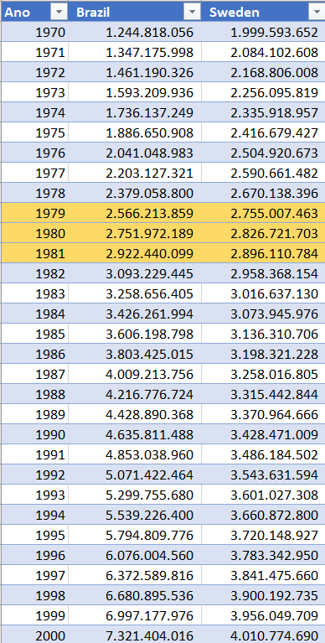

Tabela 1: Emissões de CO2 no Brasil e Suécia, com ênfase em 1979 e1981.

## Gráficos

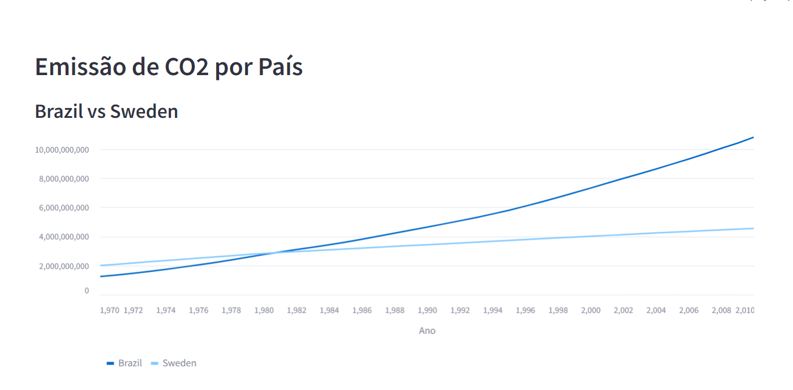

_Gráfico 2: Emissão de CO2 no Brasil e Suécia de 1970 a 2010. Fonte:. Site kaggle

## Parecer

Ao analisar os dados ano a ano, observa-se que o Brasil aumentou suas emissões de CO2 em 704% entre 1970 e 2010, enquanto a Suécia aumentou 143%. Esses números destacam a necessidade de intensificar as ações e aprimorar as políticas que enfatizem a participação de todos na luta contra as mudanças climáticas.

Um exemplo notável é a Suécia, que implementou um imposto sobre o carbono em 1991. Esta medida resultou em uma redução significativa das emissões e em um aumento no uso de energia renovável. A experiência da Suécia pode servir de modelo para outros países, incluindo o Brasil, na busca por soluções eficazes para a redução das emissões de gases de efeito estufa.

# Referências

AHU, S. CO2 and GHG Emission Data. Kaggle. https://www.kaggle.com/datasets/srikantsahu/co2-and-ghg-emission-data?resource=download Acesso em: 06 Jun 2024.

BERGQUIST., A., Söderholm, K., Kinneryd, H., Lindmark, M., & Söderholm, P. (2013). Comando e controle revisitado: Conformidade ambiental e mudança tecnológica na indústria sueca 1970–1990. Economia Ecológica , 85, 6-19. WWF. (2020). Living Planet Report 2020. World Wildlife Fund..

EPA. (2021). Inventory of U.S. Greenhouse Gas Emissions and Sinks: 1990-2019. Environmental Protection Agency.

GHGP. (2015). Greenhouse Gas Protocol. World Resources Institute and World Business Council for Sustainable Development.

IPCC. (2018). Global Warming of 1.5°C. Intergovernmental Panel on Climate Change.

IPCC. (2019). Special Report on the Ocean and Cryosphere in a Changing Climate. Intergovernmental Panel on Climate Change.

IPCC. (2021). Climate Change 2021: The Physical Science Basis. Intergovernmental Panel on Climate Change.

NASA. (2022). Global Temperature. NASA’s Goddard Institute for Space Studies.

NOAA. (2020). Global Climate Report - Annual 2020. National Oceanic and Atmospheric Administration.

SCHAEFFER, R., & Sa, A. (1996). A personificação do carbono associado às importações e exportações brasileiras. Conversão e gerenciamento de energia , 37, 955-960. https://doi.org/10.1016/0196-8904(95)00283-9

UNFCCC. (2015). Paris Agreement. United Nations Framework Convention on Climate Change.

WWF. (2020). Living Planet Report 2020. World Wildlife Fund.